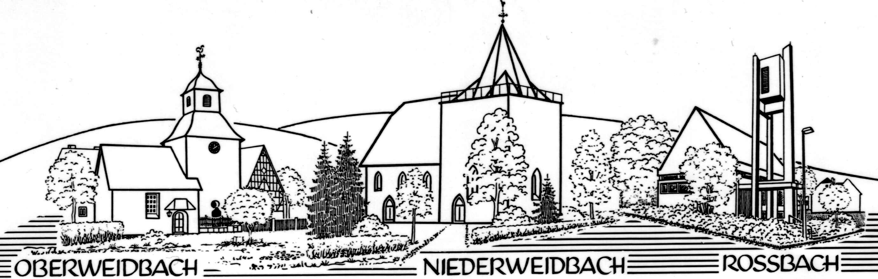Evangelische Kirchengemeinde

Niederweidbach
Dr. Frank W. Rudolph
Mittelstraße 9
35649 Bischoffen
phone: 06444 – 92 18 54
fax: 06444 – 92 18 55
ev.kirchengemeinde.niederweidbach@ekhn-net.de
www.kirchengemeinde-niederweidbach.de
Niederweidbach, 31.07.26

Der Abendmahlsablauf in Niederweidbach, Oberweidbach und Rossbach

Hinweise für Lektoren, Prädikanten und Gottesdienstvorbereitungsgruppen

kursiv ist die gesungene Antwort der Gemeinde mit Orgelbegleitung.

Das Abendmahl ist bei uns nach dem Fürbittengebet
Es kann auch vor dem Fürbittengebet sein.

23. Lied 4: Abendmahlslied:

- Aufdecken von Kelch und Patene

24. Abendmahlsbetrachtung/Abendmahlsbesinnung
Hoffnung
Erinnerung
Vergebung
Gemeinschaft
Stärkung
Feier mit Jesus, der Freude, des Dankes

25. Präfation: 2. Versikelpaar: Sursum corda
Richtet euer Wesen auf den Herrn hin - Erhebt eure Herzen

Wir erheben sie zum Herren

26. Präfation: 3. Versikelpaar: Gratias agamus
Laßt uns dem Herrn unserem Gott danken
Das ist würdig und recht.

27. Präfationsgebet (Danksagungsgebet) in drei Teilen
E: Wir danken dir, Vater im Himmel, allmächtiger, ewiger Gott
und wir rühmen dich durch unseren Herrn Jesus Christus
M: Du hast uns deinen Sohn Jesus geschickt, damit wir gerettet werden
Durch seinen Tod haben wir Vergebung unserer Sünde
und durch seine Auferstehung gibt es Leben hier und nach unserem Tod für uns
A: Wir preisen dich mit allen deinen Geschöpfen und bekennen:

28. Sanctus
Heilig, heilig, heilig ist Gott, der Herre Zebaoth, alle Lande sind seiner Ehre voll.
Hosianna in der Höhe.
Gelobet sei der da kommt im Namen des Herren.
Hosianna in der Höhe.

29. Vaterunser
Vater unser im Himmel,
geheiligt werde dein Name,
dein Reich komme
dein Wille geschehe
wie im Himmel, so auch auf Erden.
Unser tägliches Brot gib uns heute
und vergib uns unsere Schuld
wie auch wir vergeben unseren Schuldigern.
Und führe uns nicht in Versuchung,
sondern erlöse uns von dem Bösen.
Denn dein ist das Reich und die Kraft
und die Herrlichkeit in Ewigkeit.

30. Einsetzungsworte
Es war in der Nacht, als unser Herr Jesus Christus verraten wurde.
Da nahm er das Brot
sprach das Dankgebet
brach es
und gab´s seinen Jüngern und sprach:

Nehmt hin und eßt.
Das ist mein Leib, der für euch geopfert wird.
Tut das, damit unter euch gegenwärtig ist, was ich für euch getan habe.

Ebenso nahm er auch den Kelch nach dem Mahl.
Sprach auch hier das Dankgebet
und gab ihnen den und sprach:

Nehmt hin und trinkt alle daraus.
Das ist mein Blut, das für alle Menschen vergossen wird zur Vergebung ihrer Sünden.
Mit diesem Blut wird der neue Bund in Kraft gesetzt, den Gott jetzt mit den Menschen schließt.
Tut das immer wieder, damit unter euch gegenwärtig ist, was ich für euch getan habe.

31. Christe du Lamm Gottes

32. Friedensgruß
Der Friede des Herrn sei mit euch allen
Gebt einander ein Zeichen des Friedens und der Gemeinschaft
- Der Friede des Herrn sei mit dir

33. Einladung
Kommt, es ist alles bereit, schmeckt und seht wie freundlich der Herr ist.

34. Austeilung
Brot des Lebens – Kelch des Heils
Leben für dich – Frieden für dich
Brot des Lebens – Wein des Segens
Brot der Hoffnung – Wein der Freude
Brot des Lebens für dich gegeben – Kelch des Heils für dich gegeben

Joh 6,35: »Ich bin das Brot, das Leben schenkt«,. »Wer zu mir kommt, wird nie mehr hungrig sein. Wer sich an mich hält, wird keinen Durst mehr haben.

Joh 6,48: Ich bin das Brot, das Leben schenkt.

Joh 6,51: Ich bin das lebendige Brot, das vom Himmel gekommen ist. Wer von diesem Brot ißt, wird ewig leben. Das Brot, das ich geben werde, ist mein Leib. Ich gebe ihn hin, damit die Menschen zum Leben gelangen können.«

Joh 8,12: »Ich bin das Licht für die Welt. Wer mir folgt, tappt nicht mehr im Dunkeln, sondern hat das Licht und mit ihm das Leben.«

Joh 10,9: Ich bin die Tür für die Schafe. Wer durch mich hineingeht, wird gerettet. Er wird ein- und ausgehen und Weideland finden.

Joh 10,11: »Ich bin der gute Hirt. Ein guter Hirt ist bereit, für seine Schafe zu sterben.

Joh 10,14: Ich bin der gute Hirt. Ich kenne meine Schafe, und sie kennen mich,

Joh 11,25: »Ich bin die Auferstehung und das Leben. Wer mich annimmt, wird leben, auch wenn er stirbt,

Joh 14,6: »Ich bin der Weg, denn ich bin die Wahrheit und das Leben. Einen anderen Weg zum Vater gibt es nicht.

Joh 15,1: »Ich bin der wahre Weinstock, und mein Vater ist der Weinbauer.

Joh 15,5: Ich bin der Weinstock, und ihr seid die Reben. Wer mit mir verbunden bleibt, so wie ich mit ihm, bringt reiche Frucht. Denn ohne mich könnt ihr nichts ausrichten.

35. Dankgebet
Danket dem Herrn, denn er ist freundlich und seine Güte hat kein Ende.

36. Lied 5 (Dank- und Schlußlied):

Segen.

